گزارش پیشرفت پروژه پایان‌نامه
تحلیل عملکرد سنگ‌نوردی سرعت با یادگیری ماشین
Speed Climbing Performance Analysis
گزارش وضعیت فاز یکم و دوم، و نقشه‌راه فاز سوم و چهارم
(گزارش غیرفنی برای دانشجوی پایان‌نامه)
نگارنده: airano | تاریخ: ۲۰۲۶/۰۴/۳۰ | نسخه: ۱.۰
github.com/languageofearthcom-oss/Speed-Climbing-Performance-Analysis

فهرست مطالب

۱. مقدمه و چارچوب کلی
این گزارش برای دوست شما (دانشجوی دکترا) نوشته شده تا بداند تا اینجای کار چه گام‌هایی برداشته‌ایم، چرا آن‌ها را برداشته‌ایم، و در ادامه قرار است چه کنیم. تلاش شده زبان روان و قابل‌فهم باشد و نقشه‌راه کلی پروژه واضح بماند.
هدف اصلی پروژه: گرفتن یک ویدیوی مسابقه‌ی سنگ‌نوردی سرعت و خروجی دادن یک تحلیل تکنیکی که برای ورزشکار و مربی کاربردی باشد. سیستم پایه (که از قبل در پروژه ساخته شده) با MediaPipe BlazePose نقاط بدن (۳۳ نقطه) را روی فریم‌های ویدیو پیدا می‌کند و سپس ۲۲ ویژگی سینماتیک (مثل میانگین زاویه زانو، انحراف وضعیت بدن، هم‌زمانی دست و پا) از این نقاط استخراج می‌کند و در یک سامانه‌ی منطق فازی برای تولید بازخورد مربیگری استفاده می‌کند.
استاد محترم درخواست افزودن یک مدل CNN را داده‌اند. ما به‌جای CNN دوبعدی روی فریم خام (که با ۲۴۶ نمونه قطعاً overfit می‌شد و کاری را که MediaPipe انجام می‌دهد دوباره‌کاری می‌کرد) مسیر زیر را برگزیده‌ایم:

- فاز یکم: تولید برچسب خودکار با خوشه‌بندی بدون نظارت (چون لیبل دستی نداریم)
- فاز دوم: مدل‌های پایه سنتی (Random Forest و XGBoost) به‌عنوان معیار مقایسه
- فاز سوم: شبکه عصبی یک‌بعدی (1D-CNN) روی سری زمانی نقاط بدن
- فاز چهارم: گزارش مقایسه‌ای علمی فاز ۲ و فاز ۳
اگر در نهایت CNN از مدل‌های پایه بهتر نشد (که با ۲۴۶ نمونه احتمالش وجود دارد)، این هم یک نتیجه‌ی علمی قابل‌دفاع است و پایان‌نامه آن را به‌صورت صادقانه گزارش می‌کند.

۲. نقشه‌راه چهار فاز
جدول زیر یک نگاه کلی از وضعیت چهار فاز پروژه می‌دهد:

فاز | هدف | وضعیت | شاخه گیت
۱ | تولید برچسب خودکار با خوشه‌بندی | اجرا شد، در انتظار تأیید استاد | phd-ml/phase1-auto-labeling
۲ | مدل پایه سنتی با مدیریت عدم‌توازن | کد آماده، در انتظار اجرای دانشجو | phd-ml/phase2-baseline
۳ | شبکه 1D-CNN روی سری زمانی پوز | در انتظار شروع | phd-ml/phase3-cnn
۴ | گزارش مقایسه‌ای علمی نهایی | در انتظار شروع | phd-ml/phase4-report

۳. فاز یکم — تولید برچسب خودکار

۳.۱ چرا یادگیری بدون نظارت؟
ما ۲۴۶ نمونه‌ی باکیفیت داریم که هیچ‌کدام برچسب «مهارت» ندارند. لیبل‌گذاری دستی هم در محدودیت‌های پروژه ممنوع است. در ادبیات بیومکانیک ورزشی، وقتی نمونه‌ها به‌طور طبیعی در فضای ویژگی‌های سینماتیک به خوشه‌های جدا تقسیم می‌شوند، این را شاهدی می‌گیرند بر وجود سبک‌های حرکتی متمایز. پس ما با خوشه‌بندی، خوشه‌ها را پیدا می‌کنیم و سپس بر اساس یک معیار بیومکانیکی مرتبه (مهارت کم/متوسط/زیاد) به آن‌ها می‌زنیم.

۳.۲ مراحل اجرایی فاز یکم
- بارگذاری CSV ویژگی‌ها و فیلتر کیفیت ≥ ۰٫۸ → ۲۴۶ نمونه باقی می‌ماند (دقیقاً مطابق MASTER_CONTEXT)
- استانداردسازی z-score روی ۱۵ ویژگی مستقل از حرکت دوربین
- اجرای چهار الگوریتم خوشه‌بندی به‌موازات یکدیگر: K-Means، Gaussian Mixture، DBSCAN، Agglomerative Ward
- اعتبارسنجی با سه شاخص داخلی (Silhouette، Davies-Bouldin، Calinski-Harabasz)
- آزمون پایداری Bootstrap با ۱۰۰ تکرار روی K-Means
- محاسبه‌ی توافق میان روش‌ها با شاخص ARI
- ساخت Skill Proxy Score با شش معیار بیومکانیکی برای رتبه‌بندی خوشه‌ها
- نگاشت خوشه‌ها به برچسب ترتیبی: مبتدی / پیشرفته

۳.۳ نتایج عددی فاز یکم
پس از اجرا، K-Means با k = ۲ (دو کلاس) انتخاب شد و نتایج زیر گزارش شد:

معیار | مقدار | تفسیر
Silhouette | ۰٫۴۲۳ | متوسط؛ زیر هدف ۰٫۵ ولی برای داده‌ی ۱۵-بعدی سینماتیک قابل‌قبول
Bootstrap-ARI | ۰٫۶۳۴ ± ۰٫۲۵۲ | پایداری متوسط — انحراف معیار بالا نشان از دامنه‌ی ناپایداری دارد
K-Means × Hierarchical (Ward) | ARI = ۰٫۸۵۱ | توافق قوی — ساختار geometric واقعی است
K-Means × GMM | ARI = ۰٫۳۲۷ | ناهماهنگی — GMM با k=۵ ساختار دیگری دیده
DBSCAN | ۳۴٫۵٪ نویز | ساختار density ضعیف است؛ کلاس‌ها بر اساس فاصله‌ی مرکز بهتر تعریف می‌شوند
توزیع کلاس | ۲۲۶ پیشرفته / ۲۰ مبتدی | عدم‌توازن شدید (۹۲٪ / ۸٪) — چالش مهم برای فاز ۲
جدایی Skill Score | Cohen's d = -۰٫۹۲ | اثر بزرگ آماری — برچسب‌ها از نظر معیار بیومکانیکی واقعاً متمایزند
نتیجه‌گیری: ساختار باینری (دو کلاس) واقعی است، اما عدم‌توازن کلاس‌ها مشکل اصلی فاز بعد خواهد بود. ضمناً ۲۰ نمونه‌ی مبتدی در نمودار UMAP کاملاً جدا هستند ولی در PCA نه — این نشان می‌دهد ساختار غیرخطی قوی‌تر از ساختار خطی است.

۴. توضیح تصاویر تشخیصی فاز یکم
هشت تصویر تشخیصی در پوشه figures/phd_ml/phase1/ ساخته شده‌اند. هر تصویر یک سؤال متفاوت را پاسخ می‌دهد. در ادامه هر کدام را با تصویر و توضیح می‌بینید:

۴.۱ elbow_kmeans.png — انتخاب تعداد خوشه‌ها در K-Means
این نمودار به سؤال «چند خوشه بسازیم؟» پاسخ می‌دهد. روی محور افقی k (تعداد خوشه)، روی محور عمودی دو معیار: Inertia (مجموع مربعات فاصله — کمتر بهتر) و Silhouette Score (هرچه نزدیک‌تر به ۱، خوشه‌ها متمایزتر). انتخاب k ایده‌آل وقتی است که Inertia شکست (Elbow) ایجاد کند و Silhouette حداکثر شود. در داده‌ی ما k=۲ به‌وضوح بهترین Silhouette را دارد (۰٫۴۲ در k=۲ در برابر ۰٫۲۵ در k=۳).
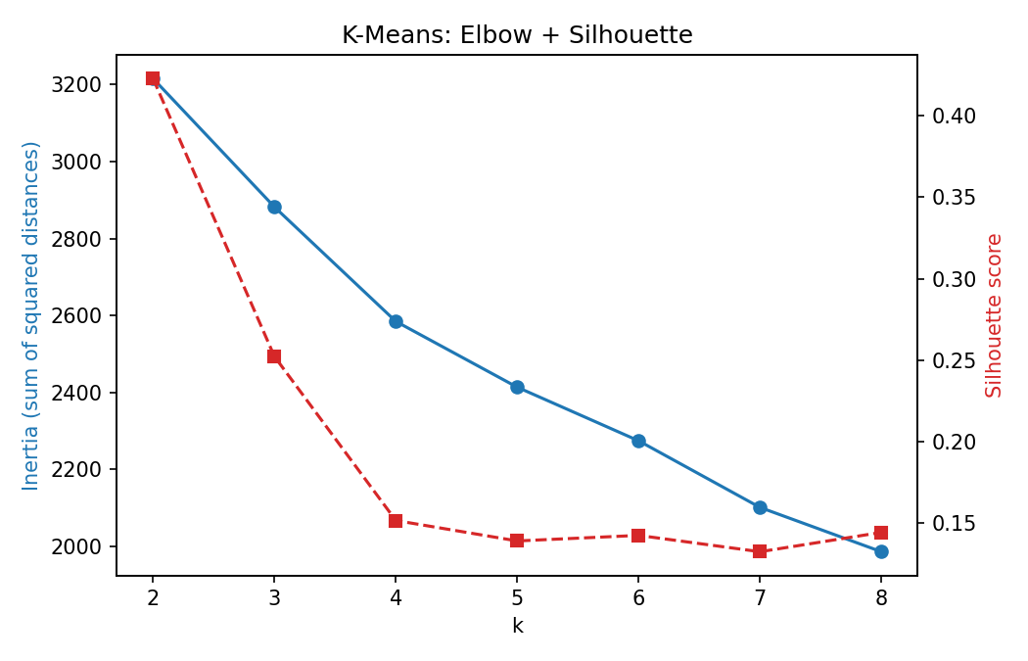
شکل: Inertia و Silhouette به ازای k در K-Means

۴.۲ bic_gmm.png — انتخاب تعداد مؤلفه‌ها در Gaussian Mixture
این نمودار همان کار را برای الگوریتم GMM انجام می‌دهد، اما با دو معیار اطلاعاتی: BIC (Bayesian Information Criterion) و AIC. هر دو پایین‌تر بهتر است. GMM ما k=۵ را انتخاب کرد، اما Silhouette آن فقط ۰٫۱۴ شد — یعنی GMM با ۵ مؤلفه احتمالاً over-fit کرده و ساختار k=۲ که K-Means دیده، حقیقی‌تر است.
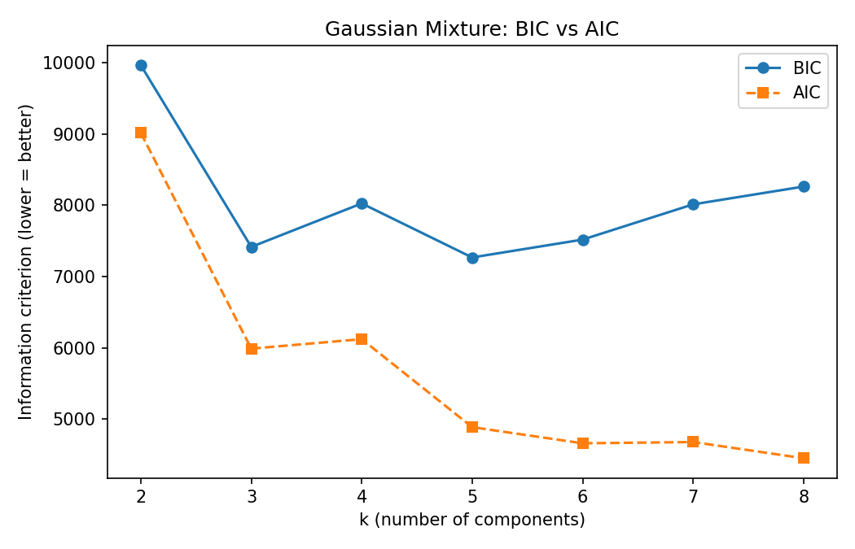
شکل: BIC و AIC به ازای تعداد مؤلفه‌های GMM

۴.۳ dendrogram_ward.png — درخت سلسله‌مراتبی
این درخت (Dendrogram) نشان می‌دهد اگر نمونه‌ها را از پایین به بالا یکی‌یکی در هم بپیچانیم، خوشه‌ها چطور شکل می‌گیرند. هر شاخه یک خوشه است؛ ارتفاع نقاط ادغام، فاصله بین خوشه‌ها را نشان می‌دهد. این تصویر برای پایان‌نامه‌ی شما عالی است چون به استاد نشان می‌دهد ساختار طبیعی داده چند خوشه پیشنهاد می‌دهد. در داده‌ی ما، یک شکست واضح در ارتفاع بالا وجود دارد که دو خوشه‌ی اصلی را جدا می‌کند — همان نتیجه‌ی K-Means.
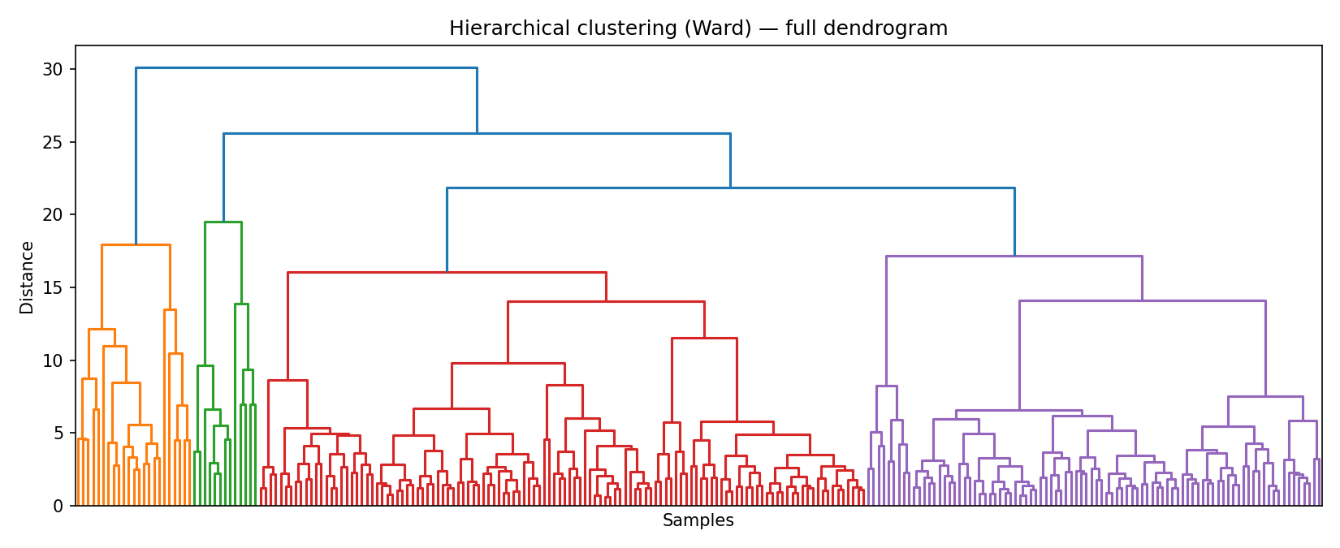
شکل: درخت خوشه‌بندی سلسله‌مراتبی Ward

۴.۴ embedding_pca.png — تجسم با PCA
PCA دو بُعد اول واریانس‌محور را نشان می‌دهد. هر نقطه یک نمونه (یک ورزشکار در یک مسابقه) و رنگ آن خوشه‌ای است که K-Means به آن داده. اگر دو رنگ در PCA واضح جدا نباشند، یعنی ساختار خطی‌محور ضعیف است. در داده‌ی ما PCA جدایی متوسطی نشان می‌دهد.
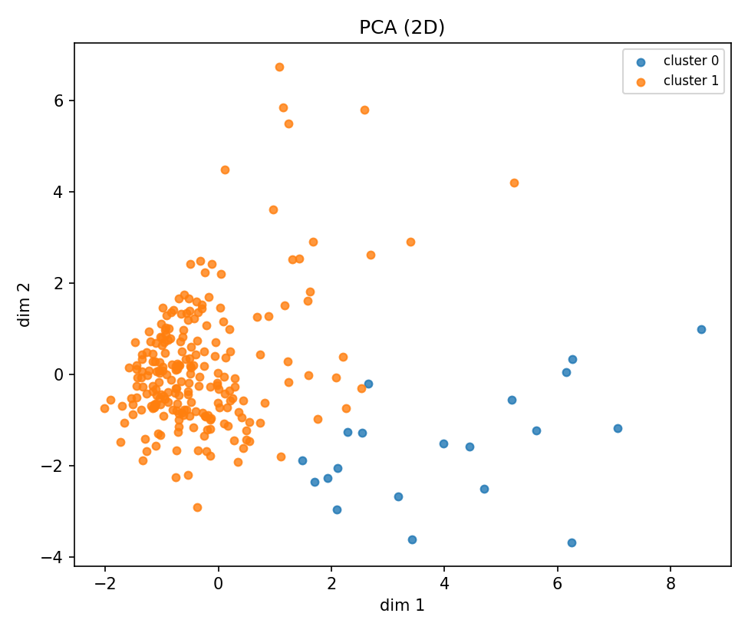
شکل: تجسم PCA دوبعدی، رنگ‌بندی بر اساس خوشه K-Means

۴.۵ embedding_tsne.png — تجسم با t-SNE
t-SNE یک روش غیرخطی برای تجسم است که فاصله‌های محلی را حفظ می‌کند. اگر نمونه‌ها در فضای اصلی به‌هم نزدیک بودند، در تصویر t-SNE هم نزدیک می‌مانند. این تصویر برای دیدن ساختارهای پیچیده‌تر از PCA مفیدتر است.
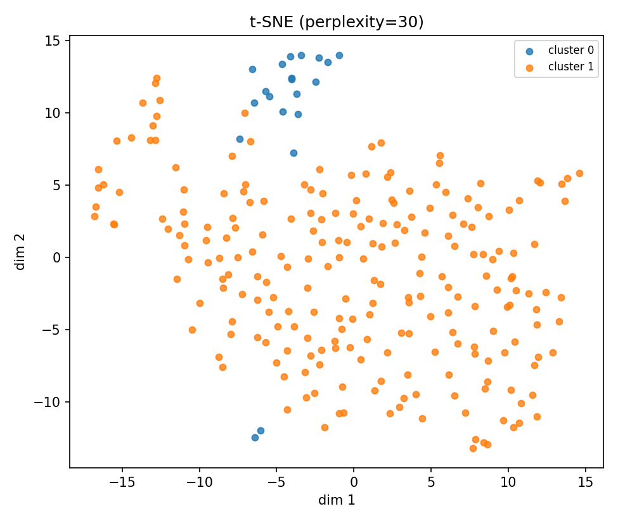
شکل: تجسم t-SNE دوبعدی، رنگ‌بندی بر اساس خوشه K-Means

۴.۶ embedding_umap.png — تجسم با UMAP
UMAP روشی نو‌تر و معمولاً بهتر از t-SNE است که هم ساختارهای محلی و هم سراسری را حفظ می‌کند. در داده‌ی ما، UMAP خوشه‌ی مبتدی (۲۰ نمونه) را به‌وضوح کامل از خوشه‌ی پیشرفته جدا می‌کند — این یکی از قوی‌ترین شواهد ماست برای وجود ساختار باینری واقعی.
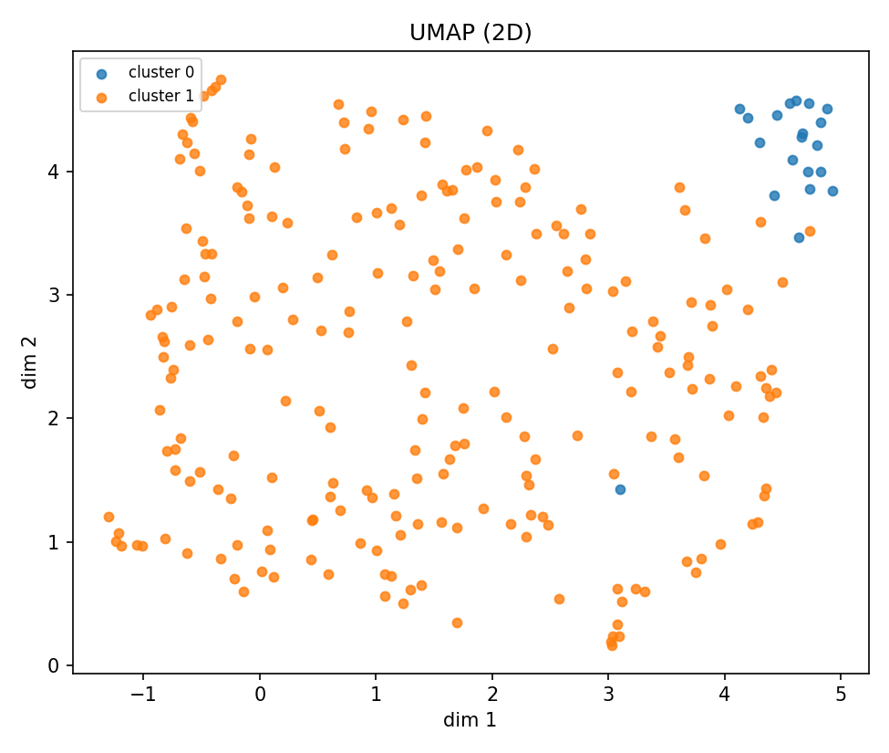
شکل: تجسم UMAP دوبعدی — جدایی واضح خوشه‌ی مبتدی

۴.۷ skill_score_distribution.png — توزیع امتیاز مهارت
این نمودار جعبه‌ای، توزیع Skill Proxy Score درون هر خوشه را نشان می‌دهد. اگر نگاشت خوشه به برچسب ترتیبی ما درست کار کرده باشد، خوشه‌ی «پیشرفته» باید به‌طور سیستماتیک Skill بالاتری داشته باشد. در داده‌ی ما این رابطه برقرار است: میانگین خوشه ۱ (پیشرفته) برابر ۰٫۰۳ و خوشه ۰ (مبتدی) برابر -۰٫۳۷ است (Cohen's d = ۰٫۹۲ یعنی اثر بزرگ).
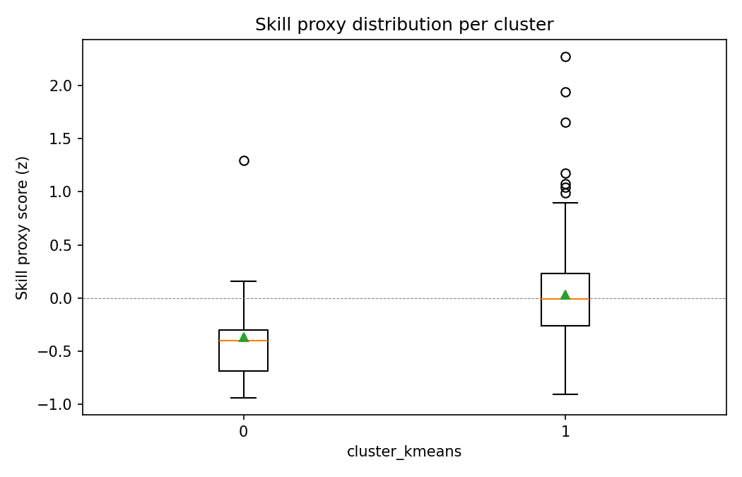
شکل: توزیع Skill Proxy Score درون هر خوشه

۴.۸ method_agreement.png — توافق میان روش‌ها
این نمودار میله‌ای، شاخص ARI بین جفت‌های روش‌های خوشه‌بندی را نشان می‌دهد. اگر K-Means و Hierarchical به نتیجه‌ی یکسانی برسند، ARI آن‌ها نزدیک به ۱ خواهد بود — همان چیزی که در داده‌ی ما اتفاق افتاده (ARI=۰٫۸۵). توافق GMM با دیگران فقط ۰٫۳۳ است، که قبلاً توضیح دادیم چرا (GMM با k=۵، ساختاری متفاوت دیده).
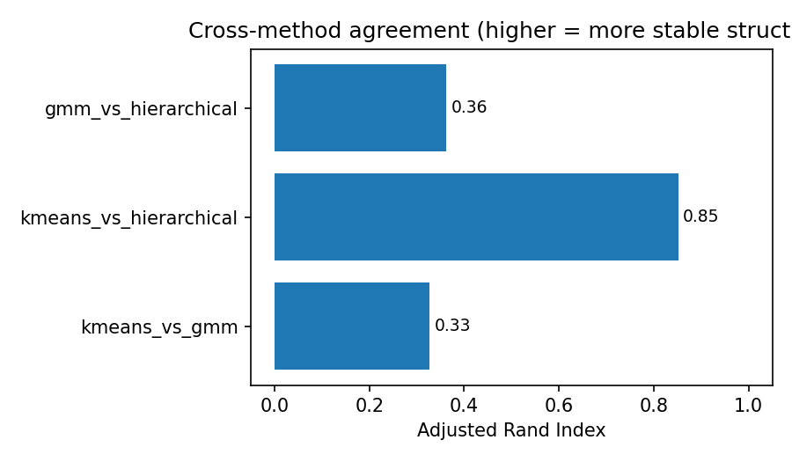
شکل: توافق میان روش‌های خوشه‌بندی (پایداری ساختار)

۵. فاز دوم — مدل‌های پایه با مدیریت عدم‌توازن

۵.۱ چالش اصلی این فاز
توزیع کلاس‌ها در فاز ۱ به ۲۲۶ به ۲۰ شد (۹۲٪ به ۸٪). یعنی اگر یک مدل بی‌فکر برای همه نمونه‌ها بگوید «پیشرفته»، به دقت ۹۱٫۹٪ می‌رسد — اما هیچ نمونه‌ی مبتدی را تشخیص نداده. این یعنی **دقت خام (accuracy) برای ما بی‌معناست** و باید با معیارهای دیگری کار کنیم.

۵.۲ شش مدل که با هم مقایسه می‌شوند

نام مدل | نوع | استراتژی عدم‌توازن | نقش
dummy_majority | ساده | هیچ | کف منطقی — پیش‌بینی کلاس اکثریت برای همه
logreg_balanced | خطی | وزن کلاس متعادل | خط پایه‌ی خطی
rf_balanced | Random Forest | وزن کلاس متعادل | استراتژی A روی RF
xgb_scale_pos_weight | XGBoost | scale_pos_weight=۱۱٫۳ | استراتژی A روی XGBoost
rf_smote | Random Forest | SMOTE روی fold آموزش | استراتژی B روی RF
xgb_smote | XGBoost | SMOTE روی fold آموزش | استراتژی B روی XGBoost

۵.۳ دو استراتژی برخورد با عدم‌توازن
استراتژی A — یادگیری حساس به هزینه: داده دست‌نخورده می‌ماند، اما تابع ضرر مدل طوری بازوزن می‌شود که خطای کلاس مبتدی بسیار گران‌تر از خطای کلاس پیشرفته باشد. در RF با class_weight='balanced'، در XGBoost با scale_pos_weight.
استراتژی B — نمونه‌برداری مصنوعی (SMOTE): از نمونه‌های مبتدی موجود، نمونه‌های جدید مصنوعی ساخته می‌شود تا تعداد مبتدی به سطح پیشرفته برسد. **نکته‌ی حیاتی**: SMOTE فقط روی fold آموزش اعمال می‌شود، نه روی fold آزمون — وگرنه نتیجه‌ی نادرست (data leakage) به‌دست می‌آید.

۵.۴ متریک‌های مناسب (که گزارش می‌کنیم)
- Macro-F1: میانگین F1 دو کلاس — به‌جای دقت خام، این معیار اصلی است
- F1 کلاس مبتدی: مستقیماً نشان می‌دهد چقدر خوب کلاس کمیاب را تشخیص می‌دهیم
- Precision و Recall به‌صورت جداگانه برای هر کلاس
- ROC-AUC: کیفیت رتبه‌بندی صرف‌نظر از آستانه
- PR-AUC: در عدم‌توازن از ROC-AUC اطلاعاتی‌تر است
- ماتریس درهم‌ریختگی: نوع خطا (FP در برابر FN) را نشان می‌دهد
- Stratified-5-Fold CV: نتایج با میانگین ± انحراف معیار گزارش می‌شوند

۵.۵ بازه‌های نتیجه — متعهد قبل از اجرا
برای حفظ صداقت علمی، قبل از اجرای مدل‌ها به این بازه‌بندی متعهد شده‌ایم:

Macro-F1 | تفسیر برای کمیته
≥ ۰٫۸۰ | خط پایه قوی — CNN باید قانع‌کننده برتر باشد
۰٫۶۵ تا ۰٫۸۰ | خط پایه معقول — CNN احتمالاً برابر یا بهتر
۰٫۵۰ تا ۰٫۶۵ | خط پایه ضعیف — برچسب‌ها نویزدارند، بحث صادقانه در فاز ۴
< ۰٫۵۰ | شکست — برچسب‌های Phase 1 از این ۱۵ ویژگی قابل یادگیری نیستند
به هر بازه‌ای که برسیم، آن را گزارش می‌کنیم بدون آن‌که با تنظیم مجدد hyperparameter از آن فرار کنیم. نتیجه‌ی منفی هم یک نتیجه‌ی علمی است.

۵.۶ بررسی کیفیت کد قبل از کامیت
قبل از پوش کردن کد فاز ۲، با اسکیل code-review بررسی شد و سه مسئله‌ی HIGH و دو مسئله‌ی MEDIUM پیدا و اصلاح شد. مهم‌ترین آن‌ها: اضافه کردن sample_index در خروجی پیش‌بینی‌ها (تا فاز ۴ بتواند مدل CNN و baseline را روی نمونه‌های یکسان مقایسه کند) و decorrelation seed permutation_importance بین foldها.

۶. فاز سوم — شبکه عصبی 1D-CNN روی سری زمانی پوز

۶.۱ چرا 1D-CNN و نه CNN دوبعدی؟
CNN دوبعدی روی فریم خام ویدیو دو ایراد بزرگ دارد: (الف) دوباره‌کاری کاری که MediaPipe انجام می‌دهد؛ (ب) با ۲۴۶ نمونه قطعاً overfit می‌شود (CNN معمولاً هزاران نمونه نیاز دارد). در عوض، 1D-CNN روی سری زمانی نقاط پوز کار می‌کند — ورودی یک ماتریس T فریم × ۹۹ کانال (۳۳ نقطه × ۳ مختصات xyz) است. این مقیاس به‌مراتب کوچک‌تر است و با augmentation قابل آموزش روی ۲۴۶ نمونه است.

۶.۲ داده‌ی موجود برای آموزش
شما در کامیت c600dea مجموعاً ۱۱۴ فایل JSON پوز را اضافه کردید — یعنی ۶۱٪ از ۱۸۸ مسابقه. این برای فاز ۳ کافی است، با یک هشدار: تنها ۲۰ نمونه‌ی برچسب «مبتدی» داریم و فقط حدود ۱۰ تا از آن‌ها با فایل پوز match می‌شوند. بنابراین تنگنای واقعی فاز ۳ تعداد نمونه‌های minority است، نه تعداد کلی نمونه‌ها.

۶.۳ Augmentation — چطور با ۲۴۶ نمونه CNN آموزش دهیم؟
سه تکنیک augmentation روی سری زمانی پوز اعمال می‌کنیم:
- افزودن نویز گاوسی به نقاط (شبیه‌سازی خطای BlazePose)
- Time-warping: کش‌دادن یا فشرده‌کردن خطی محور زمان
- Mirroring: قرینه کردن left/right (با جابجایی نقاط چپ و راست) — ورزشکار راست‌دست به چپ‌دست تبدیل می‌شود
هر نمونه می‌تواند به ۵ تا ۱۰ نسخه‌ی متفاوت گسترش یابد، که عملاً اندازه‌ی dataset را برای CNN چند برابر می‌کند.

۶.۴ معماری پیشنهادی
یک شبکه‌ی سبک با ۲ تا ۳ لایه‌ی کانولوشن یک‌بعدی، Global Average Pooling، یک لایه‌ی Dense، و خروجی sigmoid برای دو کلاس. تعداد پارامتر کلی زیر ۱۰۰هزار تا overfit نشود. در سند روش‌شناسی فاز ۳ به ST-GCN (Spatial-Temporal Graph Convolutional Network) به‌عنوان نقطه‌ی ایده‌آل آینده اشاره می‌کنیم — با داده‌ی بیشتر، ST-GCN روی این مسئله state-of-the-art است.

۷. فاز چهارم — گزارش مقایسه‌ای علمی
در فاز چهارم نتایج فاز ۲ و فاز ۳ روی نمونه‌های یکسان (sample_index مشترک) با هم مقایسه می‌شوند:
- نمودار ROC در یک تصویر برای همه‌ی مدل‌ها (RF، XGB، CNN)
- نمودار Precision-Recall در یک تصویر برای همه‌ی مدل‌ها
- جدول مقایسه‌ی Macro-F1 و F1 کلاس مبتدی، با میانگین ± انحراف معیار
- آزمون آماری McNemar برای بررسی معناداری اختلاف بین CNN و بهترین baseline
- آزمون حساسیت برچسب: ۱۰٪ از برچسب‌های Phase 1 را عوض می‌کنیم و دوباره مدل را آموزش می‌دهیم تا ببینیم نتایج چقدر robust هستند
- متن آکادمیک نهایی برای فصل پایان‌نامه — با اسکیل research-paper-writing (با aiScore=۸۸) که در پروژه نصب شده

سناریوهای ممکن و نحوه گزارش هر کدام

سناریو | نحوه گزارش در پایان‌نامه
CNN از baseline قابل‌توجه بهتر می‌شود | ادعای کشف الگوی زمانی که فیچرهای مهندسی‌شده آن را از دست می‌دهند؛ ST-GCN را به‌عنوان مسیر ادامه پیشنهاد می‌کنیم
CNN با baseline برابر می‌شود | نشان می‌دهد فیچرهای مهندسی‌شده‌ی فعلی همان اطلاعات را دارند که CNN از سری زمانی استخراج می‌کند — یافته‌ی آموزنده
CNN از baseline بدتر می‌شود | صادقانه گزارش می‌کنیم: با ۲۴۶ نمونه و ۲۰ مبتدی، deep learning به فضای ساختاریافته‌ی RF نمی‌رسد. این یک یافته‌ی روشن برای ادبیات است

۸. وضعیت کنونی و گام‌های بعدی

وضعیت | اقدام
فاز ۱ — کد و خروجی‌ها کامیت شدند | استاد روش‌شناسی Phase 1 (سند Word یا Markdown) را بررسی و تأیید کند
فاز ۲ — کد آماده، در انتظار اجرا | دانشجو در محیط محلی pipeline را اجرا کند و نتایج را push کند
فاز ۳ — هنوز شروع نشده | پس از تأیید فاز ۲، کد 1D-CNN با augmentation نوشته می‌شود
فاز ۴ — هنوز شروع نشده | پس از اجرای فاز ۳، گزارش مقایسه‌ای با اسکیل research-paper-writing

نکات مهم برای دانشجو
- هر فاز روی شاخه‌ی گیت جداگانه کار می‌کند تا main همیشه پایدار بماند
- هر فاز یک سند Word متدولوژی + یک سند Markdown همراه دارد
- سند پایان‌نامه می‌تواند مستقیماً از این اسناد ساخته شود — بسیاری از جداول و نتایج آماده هستند
- در فاز چهارم، اسکیل research-paper-writing (با ساختار NeurIPS/ICML) متن نهایی را با کیفیت ژورنال آماده می‌کند
- هر اشتباهی در یک فاز، در فاز بعد قابل اصلاح است؛ فعلاً فاز ۱ تأیید استاد را برای حرکت رسمی به فاز بعد می‌خواهد

۹. سخن پایانی
این پروژه یک نمونه‌ی خوب از کاربرد روش‌های یادگیری ماشین در ورزش است که با دو محدودیت سخت کار می‌کند: داده‌ی کم (۲۴۶ نمونه) و ممنوعیت برچسب‌گذاری دستی. به‌جای فرار از این محدودیت‌ها، آن‌ها را به‌عنوان بخش روش‌شناسی پایان‌نامه پذیرفته‌ایم: weak supervision با Skill Proxy، triangulation با چهار الگوریتم خوشه‌بندی، و باند صداقت برای پذیرش هر نتیجه.
امیدوارم این گزارش به دانشجو کمک کند تا تصویر کامل پروژه را داشته باشد و هر زمان استاد سؤال کرد، با اطمینان پاسخ بدهد. در صورت نیاز به توضیح بیشتر، اسناد روش‌شناسی هر فاز (PHASE1_METHODOLOGY.docx و PHASE2_METHODOLOGY.docx) جزئیات فنی کامل‌تری دارند.

موفق باشید!

